3.3. Тип простых веществ
Происхождение химических элементов является сложнейшей проблемой космохимии и геохимии. Сейчас представления о происхождении химических элементов сводятся к двум главным концепциям:
1) элементы рождаются в недрах звезд;
2) элементы образуются в дозвездный этап развития вещества Вселенной.
В целом же история образования химических элементов объединяет дозвездный и звездный механизмы нукпеогенеза, хотя эволюция вещества Вселенной этим не исчерпывается.
Я.Б. Зельдович считает, что Вселенная на 72 % состоит из Н (водорода) и на 25 % - из Не (гелия). Следующие за ними элементы: С, О, Fe, Аг, N, Si составляют 3 %.
Предполагается, что большая часть газа расширяющейся Вселенной заполняет пространство между Галактиками и только его меньшая часть превратилась и ныне превращается в Галактики и Звезды. В этом случае, если плотность космического межгалактического газа достигнет значения >10 протонов в 1 м³ пространства, то силы тяготения остановят расширение Вселенной и через 10÷20 млрд. лет начнется процесс «сжимания» Вселенной. Через миллиарды лет масса вещества Вселенной вновь соберется в ничтожно малый объем, где плотность опять окажется бесконечно большой и где элементы как таковые перестанут существовать в привычном для нас состоянии.
Таким образом, известные нам химические элементы - это только этап в вечном и непрерывном развитии материи: они возникают и исчезают, со временем превращаясь в какие-то новые, еще неизвестные нам формы вечно движущейся «бесконечной в своем разнообразии» материи (В.Ф. Барабанов, 1985, с. 39, 45-46).
Геохимические классификации элементов основаны на периодической таблице Д.И. Менделеева, т.к. положение элемента в таблице предопределяет его геохимические свойства: способность концентрирования в тех или иных физико-химических условиях земной коры, гидросферы, атмосферы, живых организмах.
Различные варианты классификаций элементов предложили многие ученые: В.М. Гольдшмидт, А.Е. Ферсман, Г. Вашингтон, В.И. Вернадский, А.Н. Заварицкий и др.
Классификация В.М. Гольдшмидта построена на: 1) способности элементов концентрироваться в той или иной среде, оболочке; 2) способности создавать определенные соединения в природе - с серой Fe, Сu...; 3) на строении электронных оболочек атомов (табл. 3.2).
Таблица 3.2
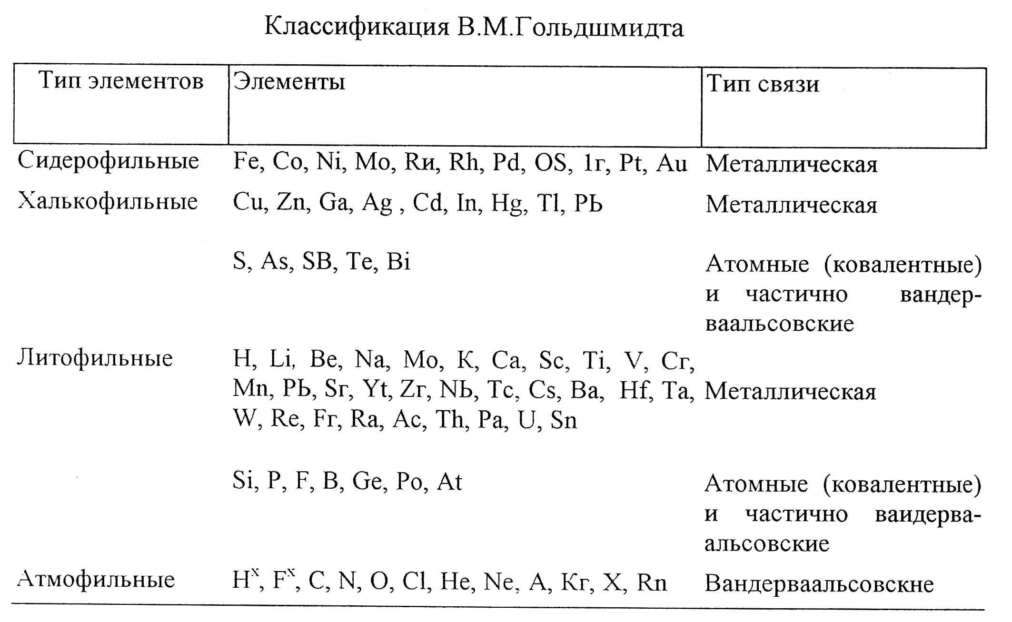
Классификация В.И. Вернадского учитывает строение атома и радиоактивные свойства (табл. 3.3).

Таблица 3.3
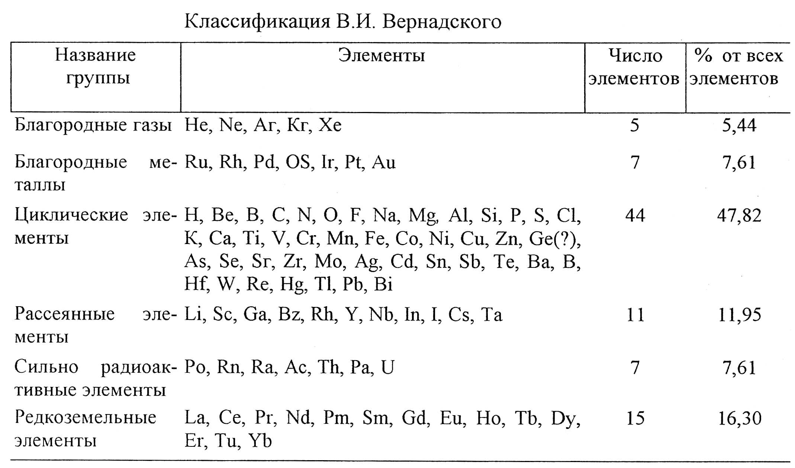
Минералогическую классификацию элементов разработал А.С. Поваренных [47], который считает, что большинство химических элементов входит в состав минералов и, следовательно, они являются минералообразующими. По своей количественной и качественной роли они неодинаковы и делятся на группы: 1) рассеянные (изоморфные) - они никогда не являются главными в составе минерального вида; 2) видообразующие элементы, которые по степени их участия в составе минеральных видов (а степень выражается числом «собственных» видов) делятся на следующие группы: основные; главные - участвующие в составе не менее 10 % общего числа минеральных видов; ведущие - входящие в состав большого числа (50 -И 50); редкие — у них число собственных видов 10 50; очень редкие - дают менее 10 собственных видов (табл. 3.4).
По типу кристаллохимических связей элементы делятся на 3 группы: а) исключительно с вандерваальсовскими связями; б) с атомными (ковалентными) и отчасти металлическими или вандерваальсовскими; в) с металлическими

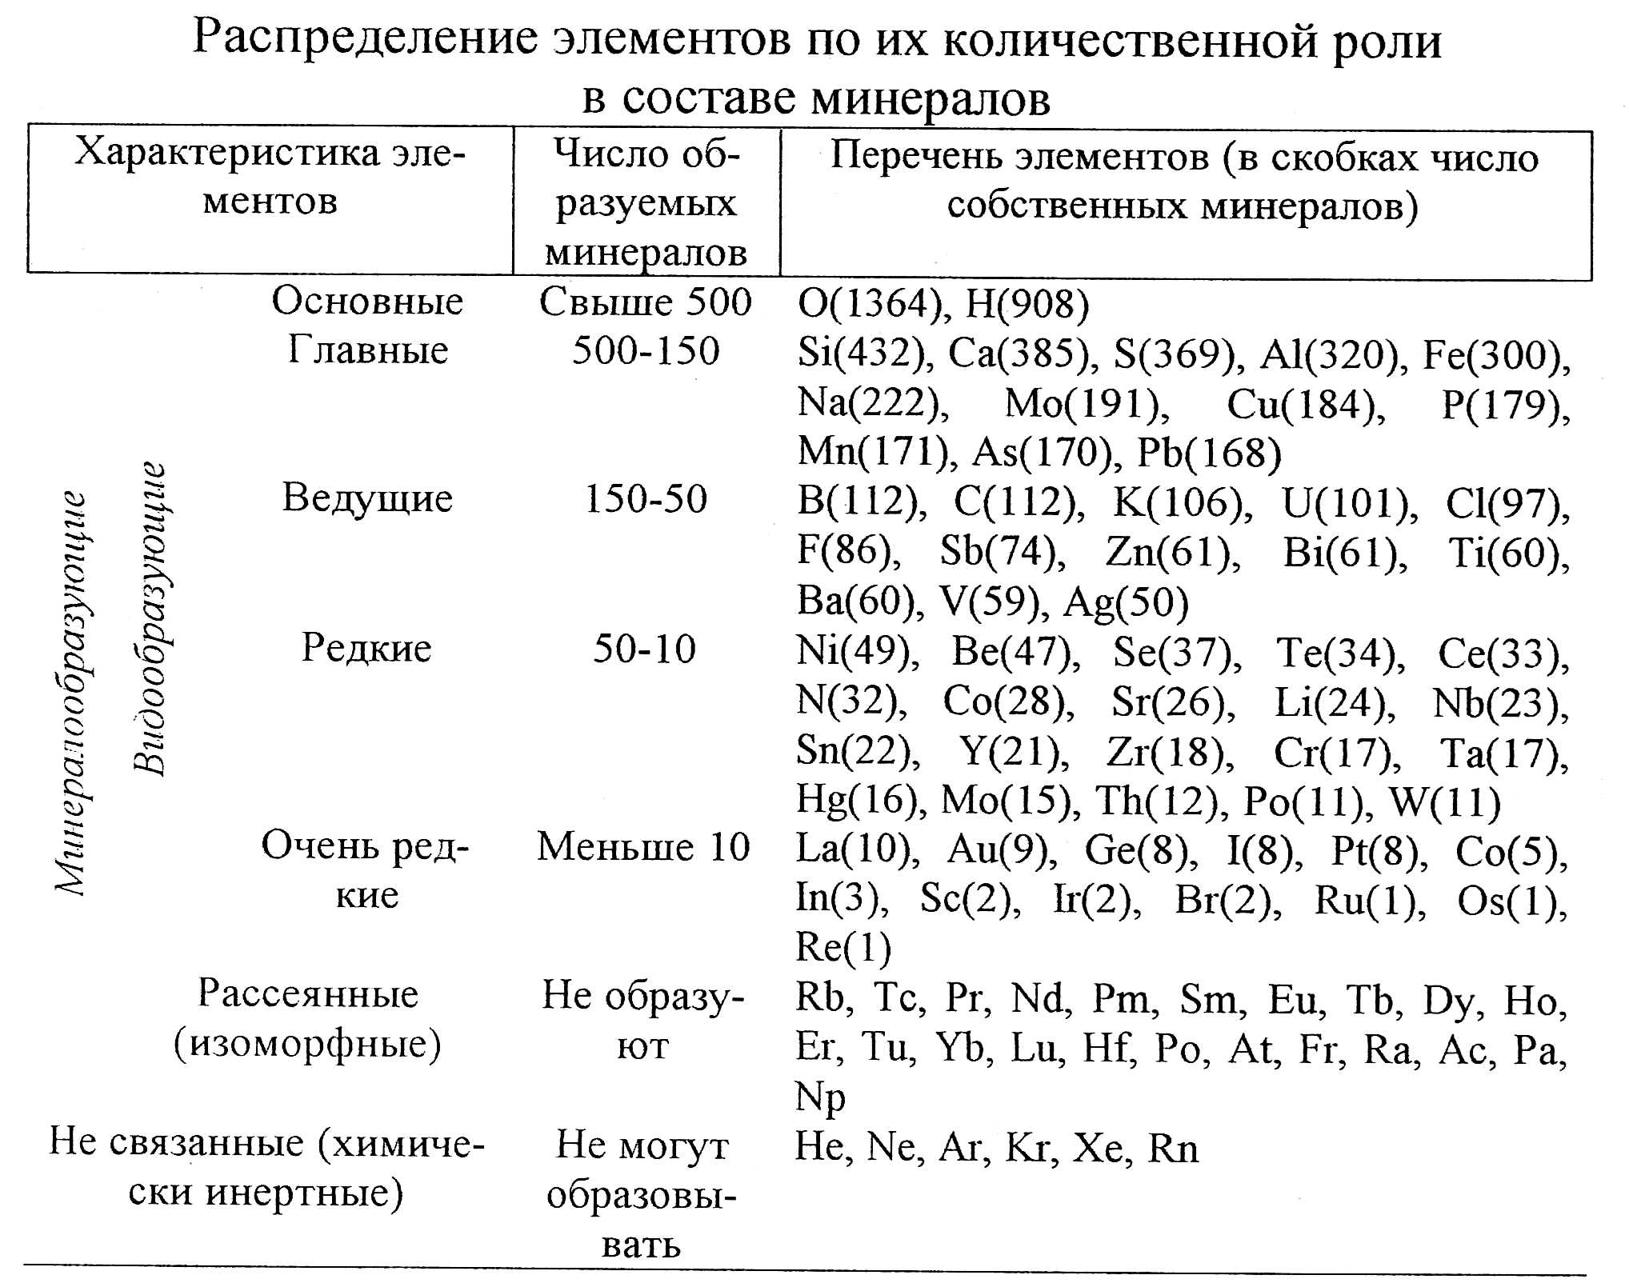
Таблица 3.4

Металлические связи определяют непрозрачность, металлический блеск, хорошую тепло- и электропроводность. Эти свойства обусловлены электронами, которые находятся на внешних орбитах атомов и образуют «электронный газ». Эти электроны свободно перемещаются между положительно заряженными атомами металлов и удерживают их вместе. Силы связи равномерно распределены по всем направлениям, создают плотней- шую упаковку атомов: кубическую и гексагональную. Их атомы имеют Кч = 12. Для кубической упаковки характерна гранецентрированная кубическая решетка, для гексагональной - гексагональная. Для металлов возможен и третий тип решетки — объемноцентрированная кубическая, но в этом случае она менее плотная, т.к. заполнение пространства в ней всего 68,1%, по сравнению с 74,1% у первых упаковок. При пластической деформации металлов происходит перемещение атомов вдоль плоскостей с максимальной плотностью: они соответствуют октаэдрическим граням в кубической и пинакоидальной - в гексагональной упаковке.
В кристаллической структуре полуметаллов и неметаллов каждый атом окружен (8-N) ближайшими к нему атомами, где N - номер группы в периодической системе, к которой принадлежит элемент. В этом случае связи ковалентны и, следовательно, ориентированы в пространстве.
Самородные элементы встречаются в природе в соответствии с их геохимическим характером. Сидерофильные элементы группы Fe и Pt почти всегда связаны с ультраосновными и основными магмами и встречаются в виде вкрапленников и сегрегаций. Увеличение концентраций и обогащение этих элементов происходит под действием гидротермальных или гипергенных процессов. Последние иногда приводят к образованию крупных россыпей.
Халькофильные элементы образуются главным образом в гидротермальных или гипергенных условиях или осадочным путем. Сера осаждается в водных бассейнах при участии микроорганизмов. Углерод, как сидерофильный элемент, может концентрироваться в основных магмах, из которых при высоких давлениях он кристаллизуется в виде алмаза. Его полиморфная модификация - графит-типичный продукт метаморфизма, который образуется за счет угля или других органических веществ в осадочных породах.
В природе в самородном виде установлено около 80 элементов. В соответствии с классификацией Е.К. Лазаренко [33] выделены классы самородных: металлов, металлоидов и неметаллов. Из металлов наибольшее значение имеет золото, серебро, медь, платина; из неметаллов - алмаз, графит, сера, краткая характеристика их свойств дана в табл.1, прил.4.
Золото рудное чаще всего встречается в виде мельчайших пластинок, вкраплений в кварце, тончайших выделений и мелких зерен в сульфидах. В россыпях весьма характерны «самородки золота» разных форм, размеров и массы (от долей граммов до нескольких десятков килограммов). Кроме современных россыпей установлены древние. Самым крупным месторождением этого типа является Витватерсранд в ЮАР (протерозой), где в былые годы добывалось 800÷1200 т золота в год.
Алмаз в виде октаэдров, ромбододекаэдров, кубов, их двойников и искривленных сферичных форм добывается из коренных (первичных) кимберлитовых трубок (ЮАР, Якутия, Австралия), лампроитовых дайковых тел (Архангельская провинция) и реже - из вторичных россыпных месторождений. Всем крупным кристаллам алмазов присваиваются имена. Самый большой из них - Куллинан (из ЮАР) весил 3106 карат, Эксцельсиор (ЮАР) - 972 к, Звезда Съерра-Леоне -967 к. Великий Могол (Индия) - 793 к, Юбилейный (ЮАР) -651 к. Империал (ЮАР) - 469 к, XXVI съезд КПСС (Якутия) - 342 к. Звезда Якутии - 232 к и др. (1 карат равен 0,2 грамма). Обработка алмазов (их общая твердость 10 по шкале Мооса) возможна благодаря изменению твердости по разным направлениям и на разных гранях.
Для меди довольно часты дендриты, достигающие иногда 420 т (США), на Джезказганском месторождении медистых песчаников в зоне окисления встречались дендриты массой от нескольких килограммов до 120 т. На этом же месторождении самородное серебро образует прекрасные проволоковидные агрегаты, пластиночки, вкрапленные зерна и является третьим (после меди и свинца) важным промышленным компонентом.

3.4. Сульфиды и их аналоги
К этому классу относится свыше 600 минералов, которые представляют собой соединения металлов с S, реже - с Se, Те или полуметаллами (мышьяком, сурьмой, висмутом). Наиболее важным является анион серы, который распространен чаще, чем селен, теллур и полуметаллы. В природе сера встречается обычно в 2-валентных состояниях: аниона S образующего сульфиды, и катиона S⁺⁶, входящего в сульфатный радикал SO⁴. Вследствие этого миграция серы определяется степенью её окисленности: восстановительная среда способствует образованию сульфидов, окислительные условия - возникновению сульфатов. Нейтральные атомы самородной серы представляют переходное звено между сульфидами и сульфатами. Д.П. Григорьев считает, что связь между атомами в сульфидах сложна. Это проявляется в её частичной ковалентности, донорноакцепторном и металлическом характере. Определяющим в сульфидах является стремление халькофильных катионов к 18 — электронной внешней оболочке (табл.3.5).
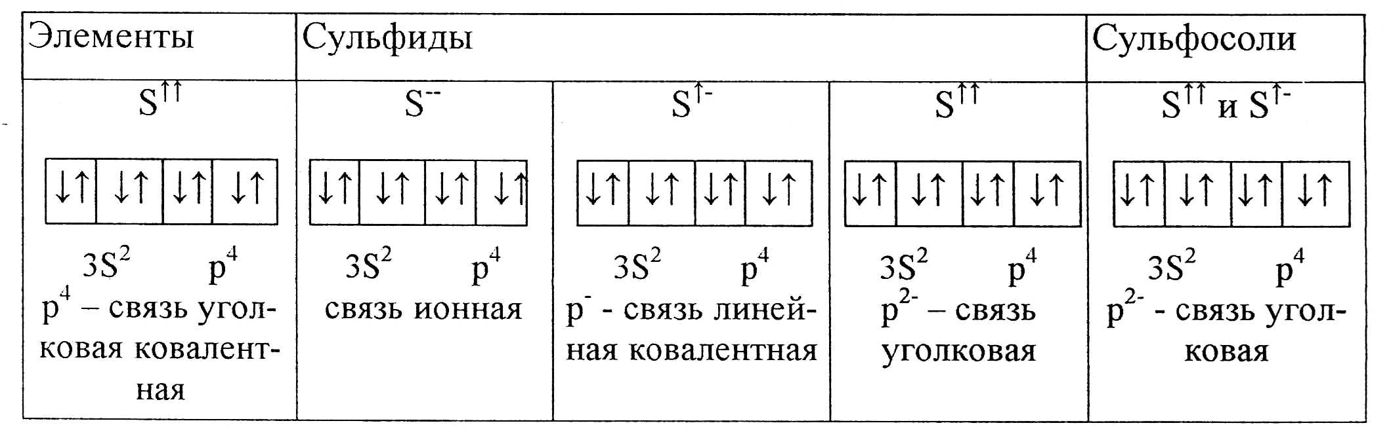
Таблица 3.5
Последовательное окисление серы идет так: S²⁻ – S²⁻₂ – S⁰ – (S⁴⁺) – S⁶⁺. Для отличия образцов серы разного происхождения используют изотопный состав. Сера имеет 4 стабильных изотопа с распространенностью в %: S³² – 91,1%; S³³ – 0,74%; S³⁴ - 4,2%; S³⁶ – 0,0016%. Характерно соотношение изотопов S³²/S³⁴. Это соотношение постоянно в метеоритах – 22,2, но сильно изменяется для серы различных природных источников: в тех случаях, когда это отношение больше, чем в метеоритах, сера имеет биогенное происхождение, низкая величина свидетельствует о неорганическом генезисе.
Поведение селена и теллура в гипогенных условиях аналогично сере. При этом сульфиды обогащаются селеном (изоморфно замещая серу). Селен и теллур образуют самостоятельные минералы: селениды и теллуриды, которые концентрируются большей частью в гидротермальных месторождениях.
Кристаллохимия. В основе кристаллической структуры сульфидов лежат кубическая и гексагональная плотнейшие упаковки серы, сурьмы, мышьяка, селена и теллура, в пустотах между которыми находятся атомы металлов. В качестве катионов в сульфидах содержатся около 20 элементов, из них наиболее важными являются Ni, Со, Fe, Си, Ag, Рb – это сидерофильные и халькофильные элементы.
Общая формула сульфидов – A_{m}X_{n}, где А - металлы, X-S, Se, Те, Аа, Sb. Общая формула сульфосолей: A_{m}B_{P}Sn , где А - металлы, В - As, Sb, Bi ; (Ge, Tl, Sn, Hg). Наиболее распространенными типовыми кристаллохимическими формулами являются для сульфидов - А₂Х, АХ, А₃Х, А₃Х₄, АХ₂; для сульфосолей: А₃В₃, А₃В₄, А₂В₄, АВ₂, АВ₂Х₄. Координация атомов металлов в структурах сульфидов почти исключительно октаэдрическая или тетраэдрическая, редко треугольная призматическая или другого типа. Основными типами структур с октаэдрической координацией является структура галенита и никелина, с тетраэдрической координацией - сфалерита и аргентита. Типичными слоистыми структурами обладают молибденит и ковеллин. Структуры сульфосолей более сложные, но некоторые из них выводятся из структур более простых сульфидов. Этим объясняется смесимость, которая существует между рядом сульфидов и сульфосолей. В соответствии с правилом Грота-Федорова сульфиды, обладающие простым составом, образуют кристаллы с высокой симметрией, тогда как сульфосо- ли с более сложным составом имеют более низкую симметрию. Большинство сульфидов кристаллизуется в кубической сингонии, некоторые в гексагональной, остальные в ромбической и редко в моноклинной. В противоположность этому сульфосоли кристаллизуются главным образом в моноклинной или ромбической сингониях. Лишь 10 сульфосолей (с медью и редкими металлами) являются кубическими. Часто сульфиды хорошо окристаллизованы, сульфосоли встречаются в основном в виде агрегатов массивных или зернистых, иногда волокнистых. Для всех сульфидов характерны двойники, для сульфосолей - полисинтетические.
Физические свойства. Многие сульфиды окрашены, поэтому окраска имеет важное диагностическое свойство. Минералы с Pt, Со имеют серебряно-белый и стально-серый цвет, а минералы с Fe и частично Сu - латунно-желтый. Для сульфидных минералов Ag, Pb и Аu характерна свинцово-серая окраска. Лимонно-желтый и красный до оранжевого цвет имеют сульфиды As, а темно-красный - сульфиды ртути. Индигово-синий и фиолетовый цвета образуются за счет Сu⁺². Сульфиды, как правило, непрозрачны, имеют металлический блеск, прозрачные разновидности встречаются редко (сфалерит, вюрцит, киноварь, реальгар и др.). Блеск – важный внешний признак. Уже давно рудокопы разделили важные сульфиды на 3 группы: блески, колчеданы, обманки. К блескам отнесены минералы с металлическим блеском без определенной окраски, к колчеданам - минералы с металлическим блеском и латунно или бронзово-желтым цветом. Минералы без металлического цвета с неопределенной окраской названы обманками. Спайность несовершенная, для отдельных минералов - совершенная (галенит, сфалерит, молибденит). Твердость в основном невысокая 2-4, понижается до 1, повышается до 7. Плотность выше 4, она возрастает вместе с увеличением атомного веса металла, а также при замене серы мышьяком, сурьмой, висмутом. Многие сульфиды обладают полупроводниковыми свойствами, некоторые - проводниковыми и магнитными.
Происхождение и типы месторождений. За исключением сульфидов Fe, Ni и частично Сu (пирротин, пентландит, халькопирит), месторождения которых образуются в связи с изверженными породами, большинство сульфидов образуются из водных растворов эндогенного (гидротермальные) и экзогенного (инфильтрационные растворы) происхождения. Отдельные сульфиды (галенит, сфалерит, пирит, марказит, халькозин, ковеллин, борнит и др.) встречаются в осадочных толщах, где они возникают вследствие процессов седиментации.
Наиболее благоприятными для выпадения в осадок сульфидов тяжелых металлов являются щелочные условия, потому что в щелочных растворах сильно увеличивается степень диссоциации сероводорода, а вместе с тем и концентрация S⁻² . Выявлена общая закономерность: первыми из растворов обычно выпадают сульфиды с наименьшим количеством серы ̶ это высокотемпературные сульфиды. С понижением температуры возникают последовательно сульфиды с большим содержанием серы.
Из всех сульфидов наибольшее значение имеют моносульфиды, дисульфиды и сульфосоли.
Моносульфиды - в них сера выступает в виде одного атома S⁻² , среди них выделены:
- островные, связи в них концентрируются вокруг точки;
- цепные, связи концентрируются вдоль линии;
- слоистые, связи по плоскости;
- каркасные, связи каркасные, трехмерные.
Сюда же можно отнести и координационные.
Примеры островных, цепных и слоистых моносульфидов даны в табл. 3.6.
Каркасные сульфиды формируются из: а) отдельных атомов; б) атомных цепей; в) атомных слоев. Поэтому структуры их строятся таким образом, что связи в них будут распределяться: а) одинаково по трем направлениям; б) по цепочкам. Соответственно структуры будут называться каркасно-каркасными, каркасно-цепными и каркасно-слоистыми. Краткая характеристика каркасных сульфидов дана в табл. 3.7.
В дисульфидах сера выступят в форме сдвоенных атомов, образующих гантель [S-S]⁻².
Два представителя этого подкласса: кубический пирит Fe⁺²[S₂]⁻², в решетку его могут входить Со (до 14 %), Ni, An, селен и ромбический марказит Fe [S₂] Оба являются сырьем для получения S и H₂SO₄, Au, Со, Ni. Различаются по морфологии: почковидный марказит и кубический, зернистый пирит; широко распространены.

Таблица 3.6
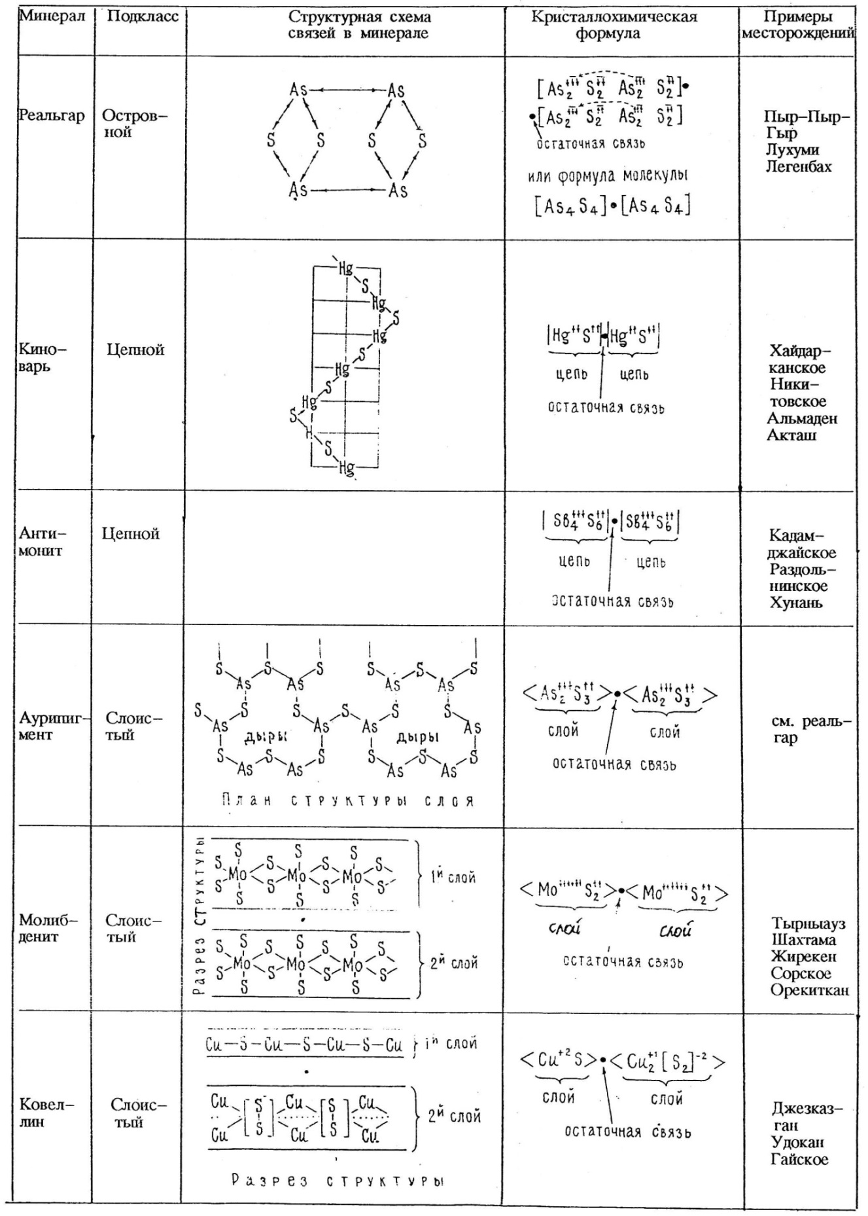
Структурные схемы и кристаллохимические формулы сульфидов [17,18]

Таблица 3.7
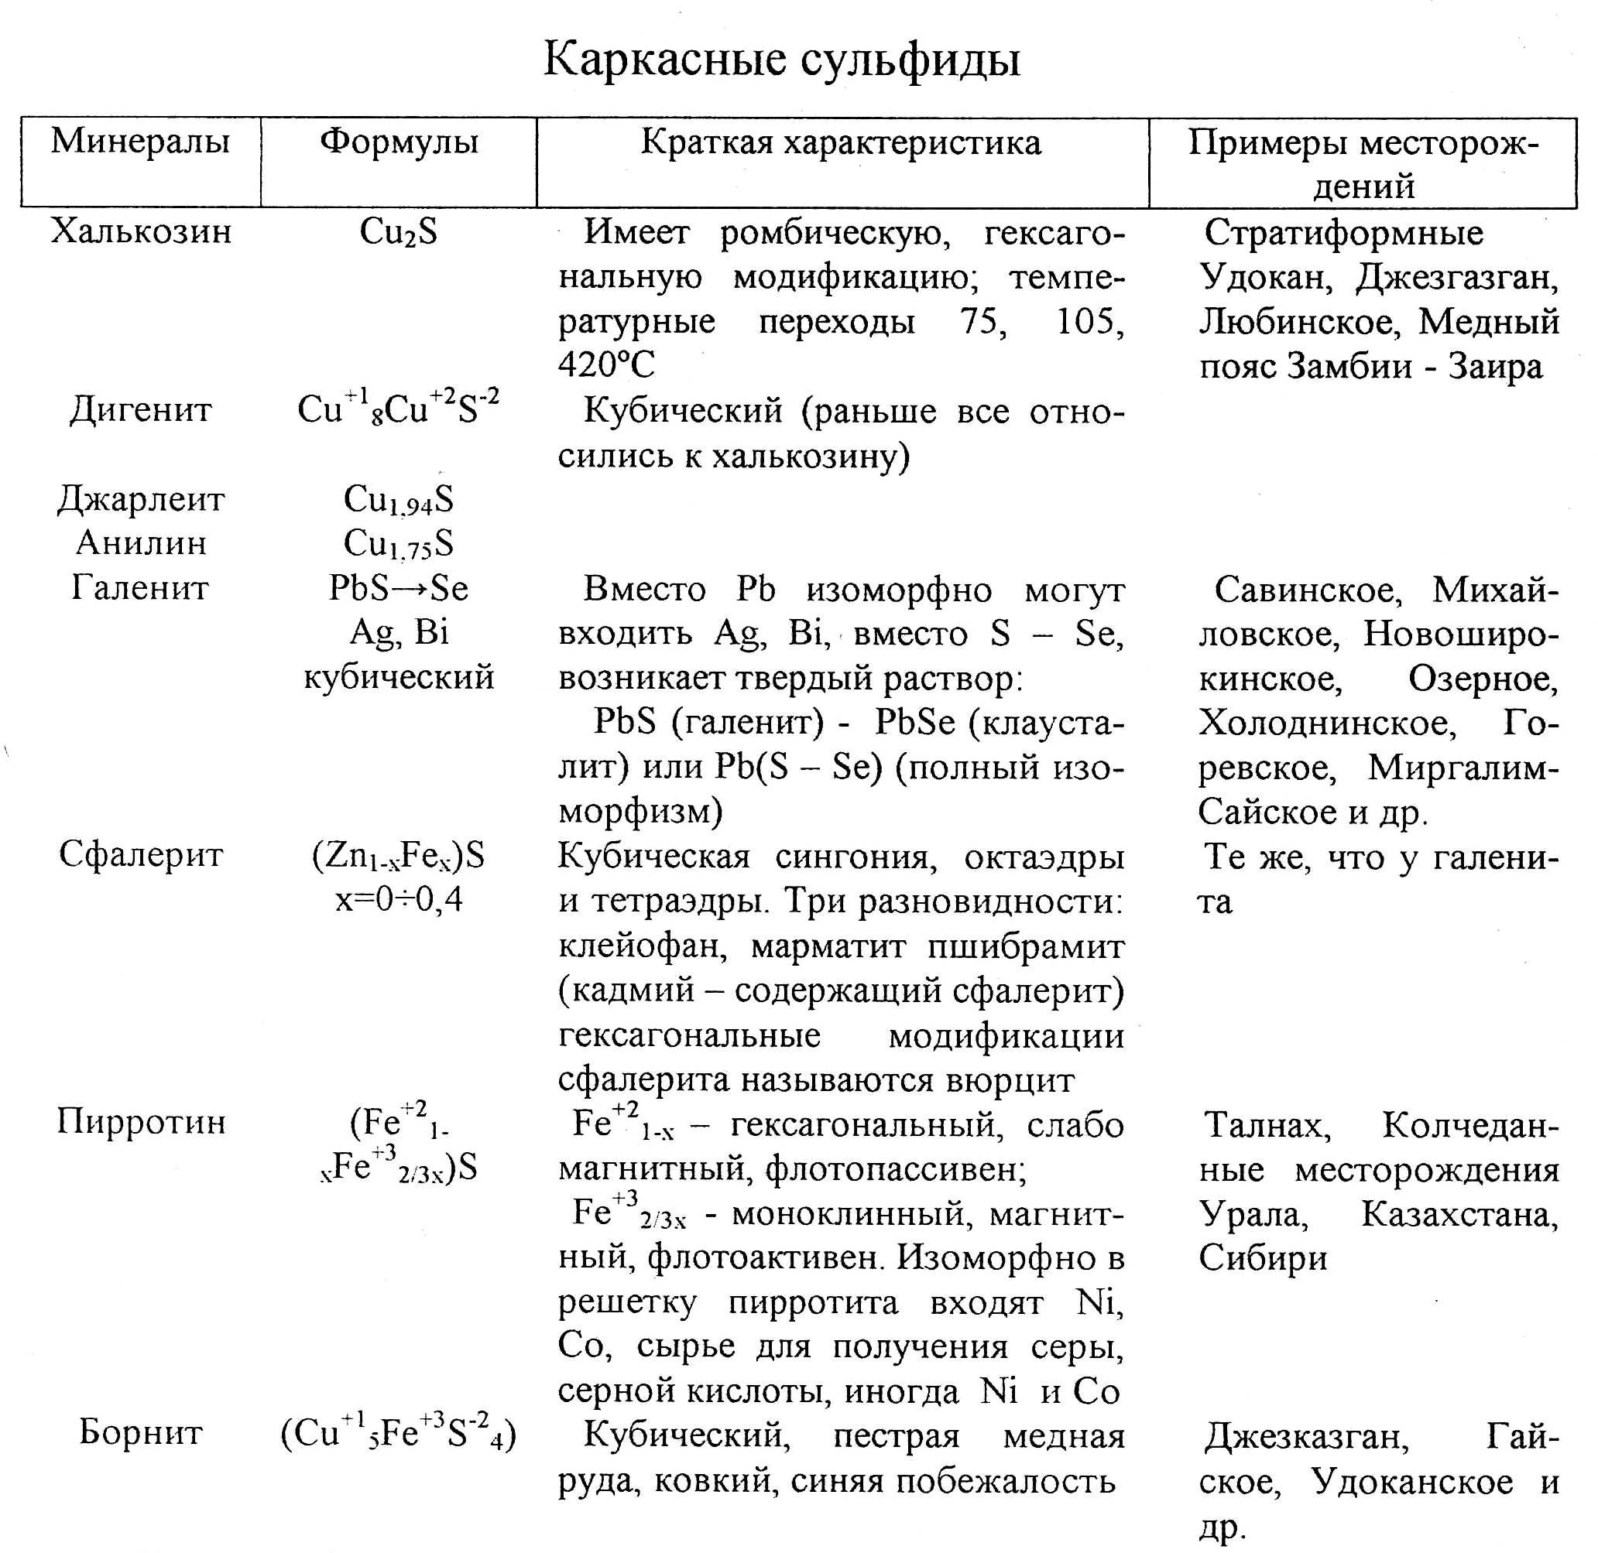
Самыми распространенными тиосолями по данным Д.П.Григорьева являются блеклые руды с общей формулой Cu₁₀⁺¹Cu₂⁺²[As-Sb]₄S₃]⁻³S⁻², среди которых вследствие изоморфных замещений выделяются теннантит (мышьяковый минерал), тетраэдрит (сурьмяный минерал), аргентотеннантит (содержит до 14 % Ag), швацит (до 12 % Ag), в их решетку могут входить также - Fe, Zn, Bi, Ni.

